**ARQUITECTURAS BÁSICAS**

Permite describir la arquitectura de sistemas software, basados en el uso de múltiples vistas. Este modelo no muestra las diferentes vistas en base a los diferentes interesados, tales como:

1. Usuarios finales,
2. Diseñadores y Analistas
3. Arquitectos.
4. Desarrolladores.
5. Personal de despliegue de aplicaciones.

Las cuatro vistas del modelo son: vista lógica, vista de desarrollo, vista de proceso y vista física. Además, una selección de casos de uso o escenarios suele utilizarse para ilustrar la arquitectura sirviendo como una vista más

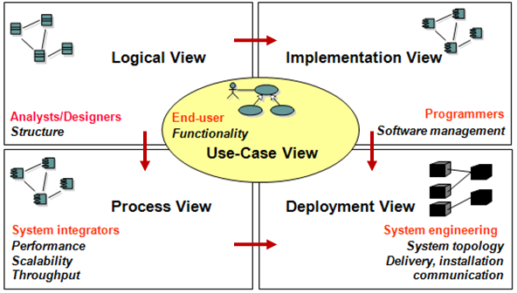

1. **VISTA DE ESCENARIO**

**AGI – MOTOR(SPRINT) -** AGI-Motor es una empresa dedicada a la venta de autopartes automotriz de la marca volvo (https://marcas-coche.oscaro.es/volvo-265-860-f), maneja piezas de vehículos de carga pesada. Cuenta con dos almacenes principales desde donde sus clientes locales pueden adquirir las diferentes piezas para su venta minorista. Los almacenes están en Lima y Arequipa, cuando llegan las piezas al almacén central de lima, el jefe de almacén puede derivar algunos productos al almacén de Arequipa según sea el stock de los productos.

Cuando el producto entra al almacén principal se debe tener en cuenta lo siguiente:

Registro de los datos como:

1. Código del almacén, de acceso. Lo debe de los datos del jefe del almacén.
2. Serie del producto, obligatorio y de 11 dígitos como máximo.
3. Modelo del vehículo, indica que la pieza le pertenece a este modelo, obligatorio y 30 dígitos como máximo.
4. Empresa que está vendiendo el producto, obligatorio y de 200 dígitos como máximo.
5. Nombre de la pieza ingresada, forma parte de vehículo pesado por ejemplo motor,
6. Peso de la pieza.
7. Hora y fecha de ingreso.
8. Datos de las personas que están dejando la mercadería, códigos y nombres, obligatorios.
9. Responsable que lo recibe, código (10) y nombres (120), obligatorio.
10. Lote en el que llego, es obligatorio y de 10 dígitos
11. Descripción o glosa general, es opcional y de 200 dígitos.

Una vez ingresado los productos en el almacén, el jefe de almacén puede derivar dichos productos a otro almacén, que luego el jefe del otro almacén puede darle de alta cuando ingrese físicamente la pieza del vehículo.

En cada proceso de salida de las piezas por venta se debe de cambiar el estado las piezas vendidas, registrando la hora y fecha de la venta y los datos del comprador

Se pueden hacer consultas por rango de fecha y almacén donde se muestra información como.

1. Nombre de pieza.
2. Estado.
3. Modelo.
4. Responsable del registro.
5. Fecha y hora de ingreso al almacén.

Se pueden actualizar los datos a excepción de la marca, modelo y serie del producto.

**Criterios de validación.**

* Cuando el usuario jefe de almacén ingrese al sistema de mostrar el código del almacén al cual está asignado.
* Los datos obligatorios deben ser validados antes de cada ingreso o modificación.
* Los datos eliminados deben ser eliminados físicamente de los sistemas.
* Cuando se derive un producto al otro almacén el único que puede retornarlo es el otro almacenero y el producto deja de ser visto por el almacén origen donde estaba el producto.
* La opción de consulta le permite visualizar los datos de uno o más almacenes.

1. **VISTA LÓGICA. -** La *vista lógica* está enfocada en describir la estructura y funcionalidad del sistema

* Diagrama de Clase.



Diagrma lógico de la base de datos

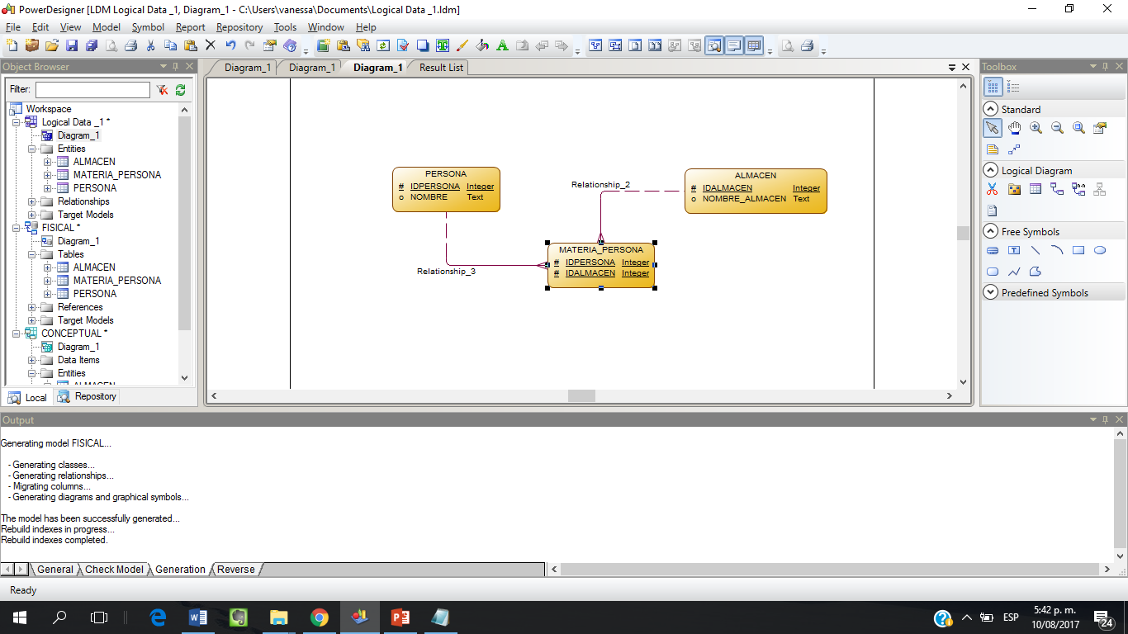

Diagrama conceptual.

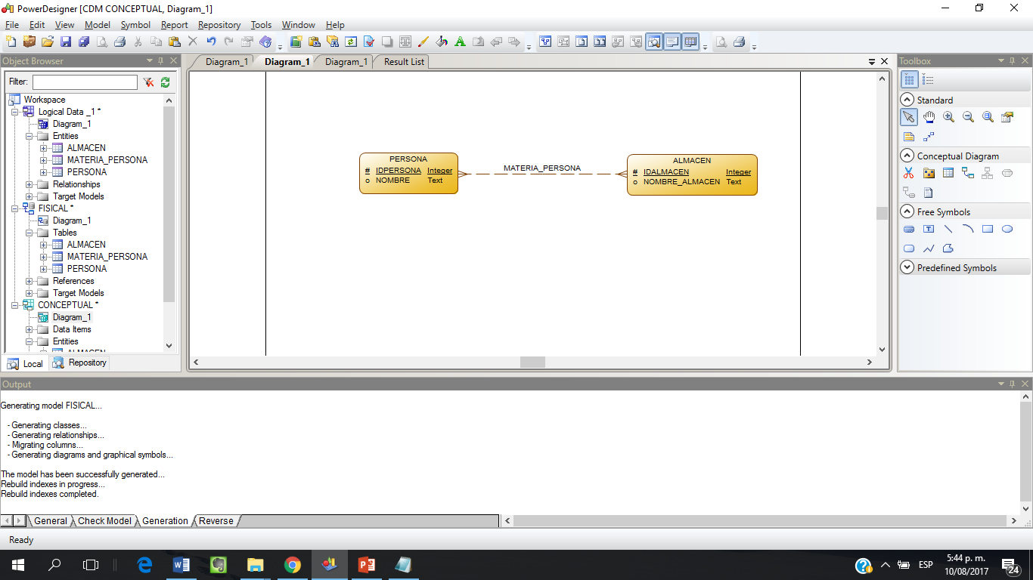

1. **VISTA DESARROLLO.**

La vista de desarrollo ilustra el sistema de la perspectiva del programador y está enfocado en la administración de los artefactos de software.

Diagrama físico de la base de datos.

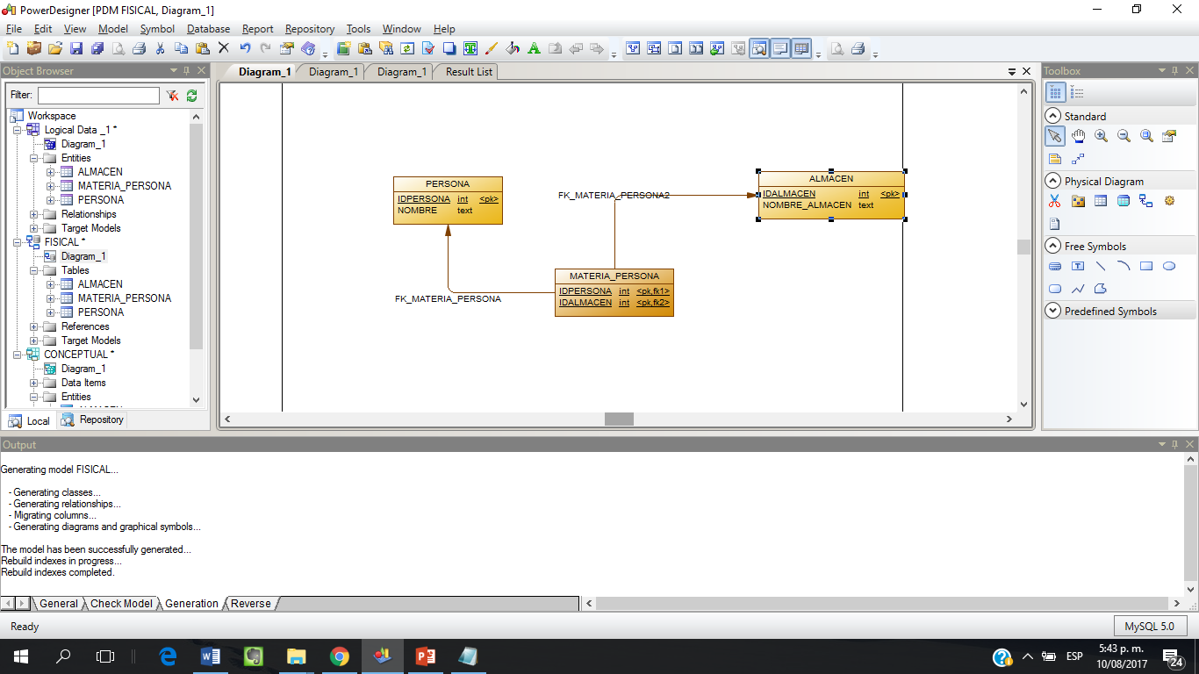

1. **VISTA DE PROCESOS.**

 La ***vista de proceso*** trata los aspectos dinámicos del sistema, explica los procesos de sistema y cómo se comunican. Se enfoca en el comportamiento del sistema en tiempo de ejecución

* Diagrama de rendimiento y escalabilidad.



* Diagrama de actividad.

1. **VISTA DE DESPLIEGUE/FISICA.** Está relacionada con la topología de componentes de software en la capa física, así como las conexiones físicas entre estos componentes

* Diagrama de despliegue.

